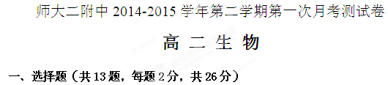
1.从生命系统的结构层次分析，下列叙述正确的是 ( )
A.细菌只是细胞层次
B.高等动物和高等植物都具有器官和系统层次
C.构成生命系统的结构具有层次性、复杂性和多样性
D.病毒虽没有细胞结构，但具有完整的结构层次

2.下列物质或结构中含胸腺嘧啶“T”的是 ( )
A.DNA聚合酶 B.烟草花叶病毒
C.ATP D.B淋巴细胞中的线粒体

3.关于下列四图的叙述中，正确的是 ( )
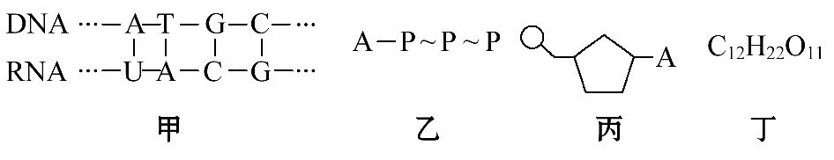
A.甲图中共有5种核苷酸
B.乙图所示的化合物中不含糖类
C.组成丙物质的单糖是脱氧核糖或核糖
D.在小鼠的体细胞内检测到的化合物丁很可能是蔗糖

4.下图为细胞结构的概念图,下列相关叙述中,不正确的是 ( )
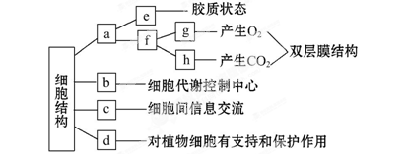
A.图中c指细胞膜,f指细胞器
B.图中d的主要成分是纤维素和果胶
C.图中g可以利用h释放的CO₂
D.该图不够完整,缺少细胞核等结构

5.下列关于叶绿体和线粒体的叙述，正确的是 ( )
A.线粒体和叶绿体均含有少量的DNA B.叶绿体在光下和黑暗中均能合成ATP
C.细胞生命活动所需的ATP均来自线粒体 D.线粒体基质和叶绿体基质所含酶的种类相同
6.细胞内很多化学反应都是在生物膜上进行的，如图表示真核细胞中4种生物膜上发生的化学变化示意图，相关叙述不正确的是 ( )
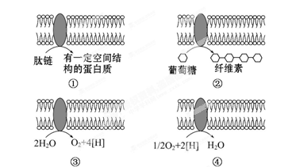
A.①与抗体的加工有关 B.破坏根尖分生区的②，将会形成多核细胞
C.③是叶绿体内膜 D.④中蛋白质的含量较多

7.下列细胞中物质运输的途径,可能存在的是 ( )
A.内环境中葡萄糖:细胞膜→细胞质基质→线粒体
B.胰岛素:核糖体→内质网→高尔基体→细胞膜上载体蛋白→内环境
C.DNA:细胞核→核孔→细胞质
D.RNA聚合酶:核糖体→核孔→细胞核

8.下图表示一个酶促反应,它所能反映酶的一个特性和A、B、C最可能代表的物质依次是 ( )
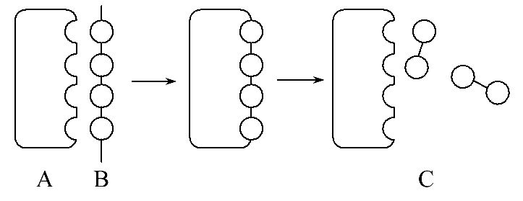
A.高效性 蛋白酶 蛋白质 多肽 B.专一性 淀粉酶 淀粉 麦芽糖
C.专一性 麦芽糖酶 麦芽糖 葡萄糖 D.高效性 脂肪酶 脂肪 甘油和脂肪酸
9.下列有关ATP的说法中正确的是 ( )
A.ATP彻底水解可产生3种有机物
B.人成熟的红细胞无细胞核和众多的细胞器,但也能合成ATP
C.所有细胞合成ATP的途径都相同,消耗ATP的途径是不同的
D.在植物光合作用时突然降低CO₂浓度,叶绿体中单位时间内生成ATP的量增加

10.下图表示用某种颜色的叶片作实验材料,做叶绿体中色素的提取和分离实验的纸层析结果。下列叙述或判断,不正确的是 ( )
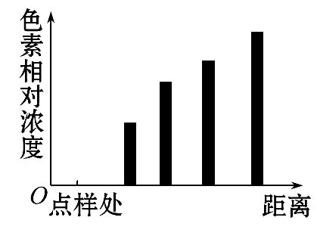
A.距离滤液细线(点样处)最远的色素带呈橙黄色
B.距离滤液细线(点样处)最近的色素带,其色素在层析液中的溶解度最小
C.所用实验材料的叶片呈绿色
D.所用实验材料的叶片呈黄色

11.下列与绿色植物某些生理过程有关的叙述中,正确的是 ( )
A.绿色植物的光反应可以在暗处进行,暗反应也可以在光下进行
B.大豆根吸收矿质元素所需的ATP可以直接来源于光合作用
C.水果贮存时充入N₂和CO₂的目的主要是抑制无氧呼吸,延长水果的贮存时间
D.即使给予叶绿素提取液适宜的温度、光照和CO₂,也无法检测到有O₂生成

12.菠菜根的分生区细胞不断分裂,对该过程的叙述正确的是 ( )
A.细胞分裂间期,DNA复制,DNA和染色体的数目增加一倍
B.细胞分裂前期,核膜和核仁逐渐消失,中心体发出星射线形成纺锤体
C.细胞分裂中期,染色体形态固定、数目清晰,适于染色体计数和形态观察
D.细胞分裂末期,在细胞中央赤道板的位置出现一个由膜构成的细胞板

13.关于细胞分化的叙述,下列哪一项是错误的 ( )
A.细胞分化是一种持久性的变化,它发生在生物体的整个生命进程中
B.细胞分化在胚胎时期达到最大限度
C.随着细胞分化的进行,细胞中的遗传物质种类会发生变化
D.高度分化的动物细胞的细胞核保持着全能性
二、非选择题
14．(10分，除标注外，每空1分)发酵食品加工中离不开微生物。
(1)腐乳是通过微生物发酵制成的佐餐食品，其制作流程如下，请回答有关问题：
豆腐上长出毛霉→加盐腌制→加卤汤装瓶→密封腌制
- 作腐乳的原料中哪些有机物的含量比较高？____________ ______________。
- 毛霉可利用体内的酶将这些成分分解成哪些小分子有机物？_____ ______（2分）。
- 在用盐腌制腐乳的过程中，若盐的浓度过低会出现什么现象？__________________。
④卤汤中酒的含量为什么要控制在12%左右？______________ _______________。
(2)下图是利用酵母菌和醋酸菌制作果酒和果醋的装置示意图，请回答相关问题：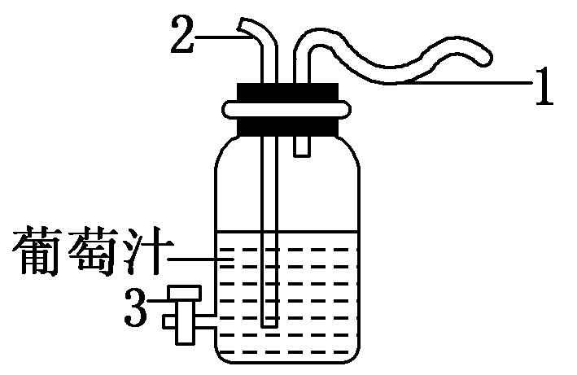
①酵母菌和醋酸菌在结构上的主要区别是酵母菌________________________。
②葡萄汁装入发酵瓶之前要将发酵瓶清洗干净，用_______________消毒。
③制作______________时应将开关2打开，长而弯曲的胶管1在发酵过程中的作用是_______________________________________________。
(3)用鲜牛奶发酵制作酸牛奶时，起作用的微生物是___________ _____。

15．（15分，除标注外，每空1分）农村中泡菜的制作方法是：新鲜的蔬菜经过整理、清洁后，放入彻底清洗并用白酒擦拭过的泡菜坛中，然后向坛中加入盐水、香辛料及一些“陈泡菜水”。密封后置于阴凉处，最适环境温度为28～30 ℃。有时制作的泡菜会“咸而不酸”或“酸而不咸”。在实验室或工厂化生产泡菜时，还要跟踪检测泡菜腌制过程中产生的亚硝酸盐含量。
(1)用白酒擦拭泡菜坛的目的是 。
(2)菜坛为什么要密封？若菜坛有裂缝，可能会出现什么结果？（2分）
。
(3)若制作的泡菜“咸而不酸”，最可能的原因是什么？
(4)加入“陈泡菜水”的作用是_______________________________________。
(5)制作泡菜的过程中，有机物的干重如何变化？菜坛内有机物的种类如何变化？（2分） 。
(6)关于测定亚硝酸盐含量实验操作的有关叙述，正确的是( )
A．泡菜制作需要配制盐水，其中盐与水的质量比为4∶1
B．在盐酸酸化条件下，亚硝酸盐与对氨基苯磺酸发生重氮化反应形成玫瑰红色染料
C．制备样品处理液，加入氢氧化铝乳液的目的是除去色素等杂质，得到澄清溶液
D．泡菜腌制时间长短会影响亚硝酸盐含量，但温度和食盐的用量不影响其含量
(7)若要获得大量乳酸菌菌种，应选用培养基培养，培养基中应有________、________、________、和______等组成成分，同时还必须满足微生物生长对________、________、________的要求。

16．(15分，除标注外，每空1分)现在大力提倡无纸化办公，但是仍然不可避免的每年要产生大量的废纸，其主要成分是木质纤维，人类正努力将其转化为一种新的资源——乙醇。下图是工业上利用微生物由纤维素生产乙醇的基本工作流程，请回答相关问题。
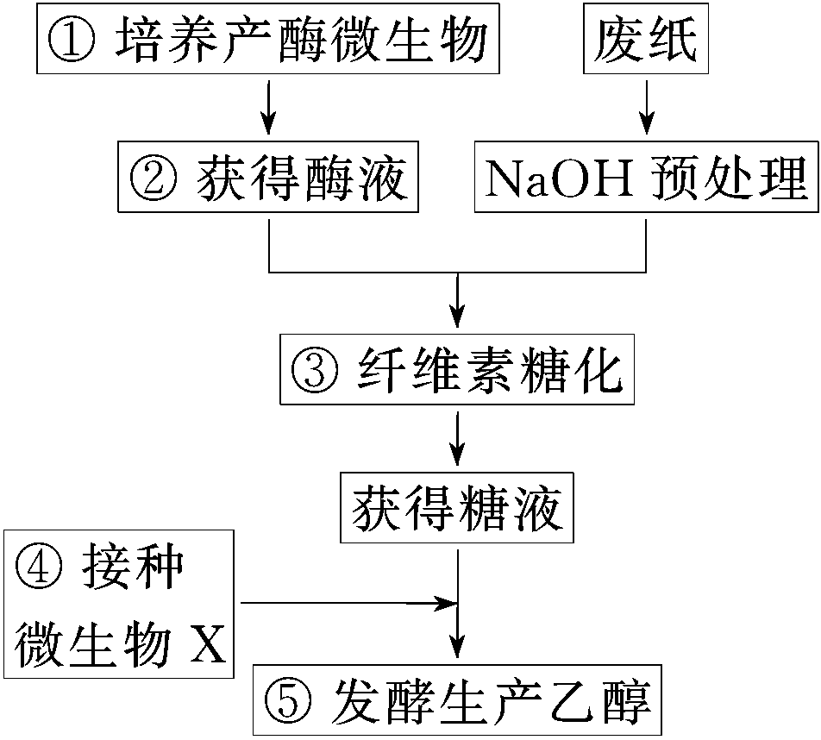
(1)自然界中①环节需要的微生物大多分布在____________的环境中。将从土壤中获得的微生物培养在以______________为唯一碳源（2分），并加入___________的培养基上筛选周围有_______的菌落。
(2)如上所述的筛选中获得了三个菌落，对它们分别培养，并完成②环节，且三种等量酶液中酶蛋白浓度相同，则你认为三种酶液的活性________（2分）(填“一定相同”、“不一定相同”或“一定不同”)，可以通过______________________________进行定量测定（2分）。
(3)根据测定结果，①环节常选择木霉，则②环节中获得的酶是________酶。该酶至少包括________________________三个组分（2分）。
(4)生产中可以满足④环节的常见菌种是___________，为了确保获得产物乙醇，⑤环节要注意____________，④环节要注意 。

17．(15分，除标注外，每空1分)下图是植物组织培养的简略表示，据此回答：
①――→②――→③―→④
(1)①表示________，它能被培养成为④的根本原因是 （2分）。
(2)植物的组织培养过程中常用的培养基是 ，配制该培养基时，需要的物质应该有(至少答四种) 、 、 、 。
(3)在此过程使用的植物激素最重要的是________和________。
(4)若上图是花药离体培养，则通过花药培养产生④________一般有两条途径：一是花粉通过________阶段发育成植株，二是在诱导培养基上先形成________，再将其诱导分化成植株。这主要取决于培养基中____________________（2分）。

18．（10分，除标注外，每空1分）辣椒是某市的重要蔬菜品种之一，但近年有退化、减产的趋势，如想通过花药离体培养的方法培育优质、高产、无病毒的辣椒苗，请你完成下面的辣椒苗培育方案。
(1)材料的选取：对所选择的花药一般要通过进一步的镜检来确定其中的花粉是否处于适宜的发育期。确定花粉发育期最常用的方法是____________________，对不易着色的花粉细胞核需用__________________法，这两分别种方法能将花粉细胞核染成______________色；一般当花粉粒位于________期时可用作培育的材料。
(2)培养原理：下图是温度与花药胚的诱导率关系图，在________℃时，胚的诱导率最高。
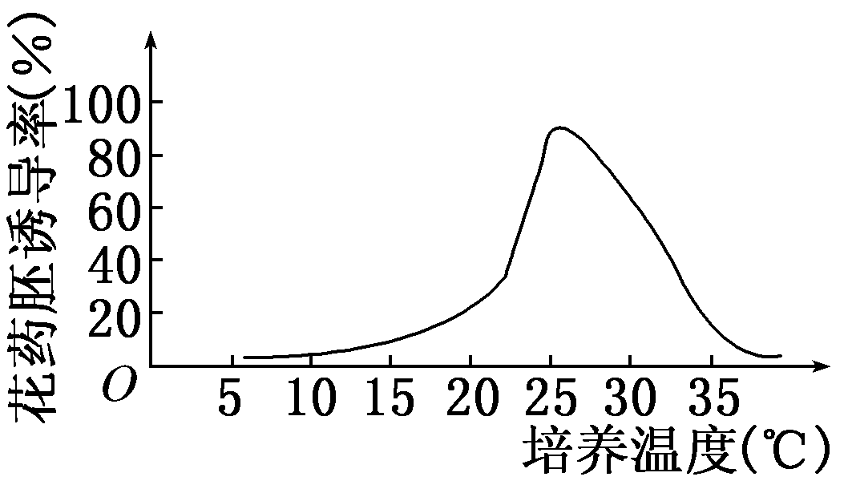
- 材料的准备：取辣椒花蕾用体积分数为70%的酒精浸泡约30 s，立即取出，在________中清洗。取出后用无菌吸水纸吸干水分，放入质量分数为0.1%的______溶液中2～4 min，取出再用无菌水冲洗3～5次。
(4)接种和培养：接种用的花药要彻底除去花丝，因为与花丝相连的花药不利于__________的形成。
(5)鉴定和筛选：经过一段时间的培育，花药开裂后，会释放出胚状体，一个花药内能产生多个幼小植株。幼小植株需要移到新的培养基上继续培养。培养出来的植株要作鉴定和筛选的原因是____________________________________________________（2分）。

19．(10分，除标注外，每空1分)某一实验小组的同学，欲通过制备固定化酵母细胞进行葡萄糖溶液发酵实验，实验材料及用具齐全。
(1)酵母细胞的固定采用的方法___________。
(2)该实验小组的同学制备固定化酵母细胞的过程为：
A．使干酵母与蒸馏水混合并搅拌，使酵母菌活化
B．将无水CaCl₂溶解在自来水中配成CaCl₂溶液
C．用酒精灯大火连续加热配制海藻酸钠溶液
D．向刚溶化好的海藻酸钠溶液中加入已活化的酵母细胞，充分搅拌并混合均匀
E．将与酵母混匀的海藻酸钠液注入蒸馏水中，观察凝胶珠形成
请你改正其中错误的操作(写出4点)：
①____________________________________________________________________。
②____________________________________________________________________。
③____________________________________________________________________。
④____________________________________________________________________。
（3）用固定化酵母细胞进行葡萄糖发酵时：
①加入葡萄糖液的浓度不能过高的原因是： （2分）。
②为了使实验中所用到的固定化酵母细胞可以反复运用，实验过程一定要在 条件下进行。
③实验过程中，可能会观察到的现象是： （2分）。

一、选择（每个2分，共24分）
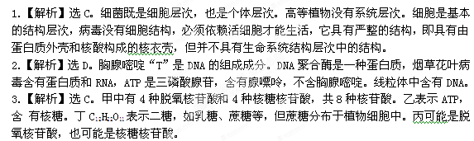
4.【解析】选D。图中a为细胞质,包括细胞质基质e和细胞器f,g和h分别为叶绿体和线粒体；b为细胞核；c为细胞膜；d为细胞壁。
5.【解析】选A。线粒体和叶绿体是半自主复制的细胞器，在其基质中均含有少量的DNA，故A正确。叶绿体只有在光下才能进行光反应合成ATP，叶绿体中进行的暗反应消耗ATP，故B错误。细 胞生命活动所需的ATP主要来自线粒体，但是有氧呼吸的第一阶段和无氧呼吸的整个过程都发生在细胞质基质中，所以细胞质基质中也可以产生ATP为细胞生命活动供能，故C错误。线粒体是进行有氧呼吸的主要场所，而叶绿体是进行光合作用的场所，因此线粒体基质和叶绿体基质所含酶的种类不相同，故D错误。

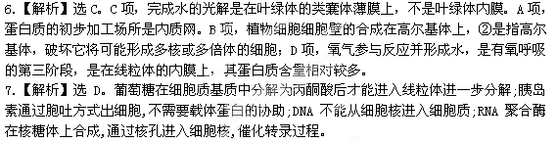
8.【解析】选B。图示酶促反应表明,A在反应前后形态结构未改变,是酶分子,B是底物,C是产物。在A的作用下,大分子B分解为含2个单体的小分子,说明酶具有专一性。对照四个选项,淀粉是多糖,麦芽糖是二糖,符合图示现象,B 项正确。
9.【解析】选B。ATP彻底水解可得到3分子磷酸、1分子核糖、1分子腺嘌呤,其中后两者属于有机物。人成熟的红细胞无细胞核和众多的细胞器,可通过无氧呼吸产生ATP。不同细胞产生ATP的途径不同,消耗途径也不尽相同。在植物光合作用时突然降低CO2浓度,短时间内叶绿体中单位时间内生成ATP的量不变,而消耗ATP的量降低,导致ATP数量增多。
10【解析】选C。叶绿体内四种色素在层析液中溶解度最大的是呈橙黄色的胡萝卜素,在滤纸条上扩散的速度最快,距离点样处最远;溶解度最小的叶绿素b,在滤纸条上扩散的速度最慢,距离点样处最近;距离点样处由远到近依次是:胡萝卜素、叶黄素、叶绿素a、叶绿素b。题图显示类胡萝卜素的含量明显多于叶绿素的含量,说明所选的实验材料叶片呈黄色。
11.【解析】选D。光合作用的光反应必须在有光的条件下才能进行; 光合作用产生的ATP只能用于暗反应,所 以大豆根吸收矿质元素所需的ATP来自根的细胞呼吸;水果贮存时充入N2和CO2的目的主要是减少O2含量,抑制水果的有氧呼吸;光合作用光反应的进行除了需要色素、适宜的温度、光照和CO2外,还需要与光合作用有关的酶、ADP等。
12.【解析】选C。细胞分裂间期,DNA复制,DNA数目增加一倍,但是染色体的数目没有发生变化。菠菜是高等植物,没有中心体,纺锤体的形成不是中心体的作用。细胞板是由高尔基体参与形成细胞壁的过程中出现的一个结构,不是由膜构成的。
13.【解析】选C。细胞分化后在形态、结构和功能上形成稳定性差异,但遗传物质并没有改变,细胞仍保持全能性,造成差异的本质是基因的选择性表达。
二、非选择题
14.(1)①蛋白质、脂肪； 小分子肽和氨基酸、甘油和脂肪酸(2分)
②不足以抑制杂菌的生长，导致豆腐腐败
③酒精含量过低，不足以抑制杂菌生长；含量过高，腐乳成熟的时间将延长
(2)①有以核膜为界限的细胞核
②体积分数为70%的酒精
③果醋；防止空气中杂菌的污染
(3)乳酸菌
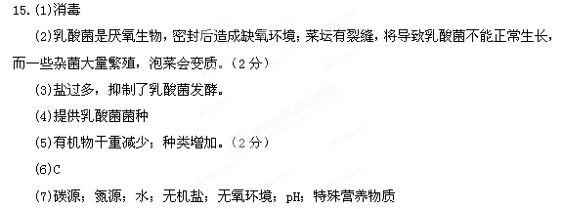16.(1)富含纤维素(或落叶较多等) 纤维素（2分） 刚果红 透明圈
(2)不一定相同（2分） 对纤维素酶分解纤维素后所产生的葡萄糖（2分）
(3)纤维素 C₁酶、C_{X}酶、葡萄糖苷酶（2分）
(4)酵母菌 发酵装置密闭(或保证无氧条件等) 杂菌污染
17.(1)外植体(离体的植物细胞、组织或器官) 植物细胞具有全能性（2分）
(2)MS培养基 水、大量元素、微量元素、蔗糖、琼脂、植物激素、有机物等(任答四种即可) (3)生长素 细胞分裂素
(4)单倍体植株 胚状体 愈伤组织 激素的种类及其浓度配比（2分）
18.(1)醋酸洋红法 焙花青－铬矾法 红色、蓝黑色 单核期
(2)25～28(或25～28℃之间的任意温度)
(3)无菌水 氯化汞
(4)愈伤组织(或胚状体)
(5)花药培养中，通过愈伤组织形成的植株常常会出现染色体倍性的变化（2分）
19.(1)包埋法
(2)①配制CaCl₂溶液时应用蒸馏水
②海藻酸钠溶解应用小火或间断加热
③海藻酸钠溶液冷却至常温再加入酵母细胞
④注射器中的海藻酸钠和酵母细胞的混合物应滴入CaCl₂溶液
